Спортсмены из Вороново приняли участие в состязаниях по пляжному волейболу
03.06.2025
03.06.2025

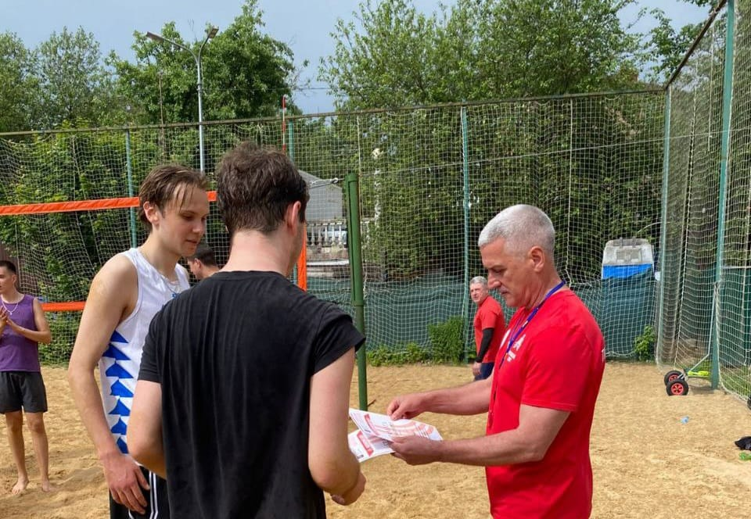

Участники команды из района Вороново 1 июня попробовали свои силы в состязаниях по пляжному волейболу, посвященных открытию летнего спортивно-оздоровительного сезона. Соревнования провели в Троицке.

На турнире собрались спортсмены из нескольких районов Новой Москвы. Матчи проходили среди команд из Троицка, Филимонковского, Внукова и Воронова. К участию в турнире допускались спортсмены в возрастной категории от 18 лет и старше. В роли организаторов состязаний выступили представители Московской комплексной спортивной школы «Новая Москва». Игры проходили как среди мужских, так и женских команд.

Спортсмены из района Вороново по итогам состязаний заняли 2 место в турнирной таблице. Первое место среди мужских и женских команд заняли участники команды «Московский», сообщили в официальном Telegram-канале МКСШ «Новая Москва».

Победителей и призеров турнира торжественно поздравили и вручили им почетные грамоты. Их также поблагодарили за участие в соревнованиях.

Фото: официальный Telegram-канал МКСШ «Новая Москва»

Адрес страницы: http://voronovo.mos.ru/presscenter/news/detail/13008225.html
Управа района Вороново города Москвы

